2.3 A víz nekem…

Feladatleírás
Előkészület:
- Nyomtassuk ki a képeket (A; B) és táblázatokat (C; D) annyi példányban, ahány csoport van. A „C” táblázatból eggyel többet nyomtassunk, mert ez lesz a megoldókulcs.
- A „C” táblázatot a vonalak mentén vágjuk föl (10 db szöveg- és 8 db képkártyát kapunk). Egy példányt ne vágjunk föl, hanem tegyük félre megoldókulcsnak!
- A „D” táblázatot a zöld vonal mentén vágjuk hosszában ketté.
Játék:
- Az „A” és „B” képeket helyezzük egymás mellé az asztalon, kb. 20 cm távolságra.
- Az „A” és a „B” kép alá is helyezzünk egy üres („szöveg és kép” feliratú) táblázatot.
- Rendezzük sorba a szövegkártyákat a „szöveg” feliratú oszlopba; a képeket a „kép” feliratú oszlopba, úgy, hogy fentről lefelé haladva két értelmes, összefüggő történetet kapjunk Katiról és Kitiről, akikről a szövegek szólnak.
- Ellenőrizzük a megoldásokat a megoldókulcs – „C” táblázat – alapján.

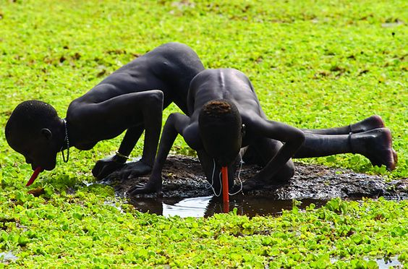
A
https://hu.pinterest.com/pin/45176802484638602/

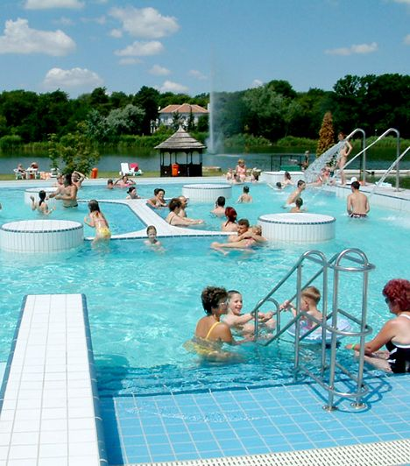
B
https://hu.pinterest.com/pin/406872147570871533/

A vonalak mentén kivágni!
C
Kiti vagyok, egy afrikai faluban születtem. Nevem azt jelenti, hogy „gyönyörű vizek”. | 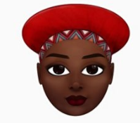 | Kati vagyok, Balatonfüreden élek, 10. osztályba járok, szeretek a barátaimmal lenni. Nevem jelentése: „tiszta”.
Szüleim mezőgazdaságból élnek, de sajnos kevés a víz, ezért többnyire rossz a termés is. | 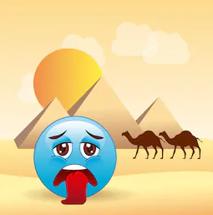 | Szüleim borászok. A Balaton-Felvidéken dolgoznak egy borgazdaságban. | 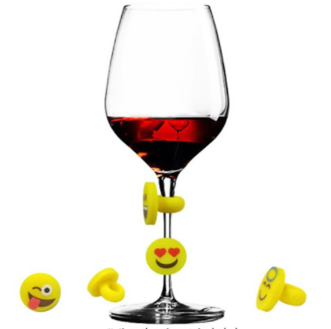
Egyszer Magyarországon jártam. Azóta is azon csodálkozom, hogy ott ivóvíz folyik a WC-ben is, mégsem boldogok az emberek. |  | Kedvenc időtöltésem az úszás és a vitorlázás. Sok úszóversenyt nyertem már, és vitorlásversenyen is indultam. | 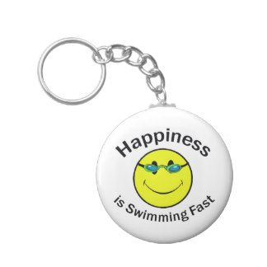
Ha nálunk ennyi víz lenne, mi mindig mosolyognánk. |  | Nekem az a boldogság, ha vízben lehetek. Sokszor edzés után otthon is befekszem egy nagy kád meleg vízbe, hogy kilazuljak.
A víz nekem?  Az élet. |  | A víz nekem?  A szórakozás.

A zöld vonal mentén kettévágni hosszában!

D
Szöveg | Kép |  | Szöveg | Kép

